EDUCAÇÃO INFANTIL, ENSINO FUNDAMENTAL
ANOS INICIAIS E FINAIS E ENSINO MÉDIO
Componente curricular: DATA: ________/03/2020
Docente:
Discente: ___________________________________________________________________________________________
ANO: 6° ano TURMA:A ( ) B ( )

“Aqui tem Gente Formando, Ensinando
e Educando Com Carinho e Competência”
www.escolatropicalia.com.br
E-mail: contato@escolatropicalia.com.br
Telefone: (74) 3534-2905

ATIVIDADES EXTRACLASSE

ESTUDO DIRIGIDO
- ORIENTAÇÕES: A atividade foi elaborada especialmente para reforçar os conceitos dados em aula. Com os exercícios você deve fixar os seus conhecimentos e possivelmente encontrar dificuldades que devem ser sanadas por meio dos estudos, ou, conforme necessidade, por meio de diálogos online via whatssap do professor(a). Você deve realizar todas as leituras propostas do estudo dirigido e dos capítulos de estudo do livro didático; Cap. 01 (pág. 276 a 285) e Cap. 02 (pág. 286 a 295), bem como, a visualização dos links propostos.

- Utilize sempre que possível três tipos de memória: visual (leitura silenciosa), auditiva (leitura em voz alta), mecânica (escrita, registro do que leu ou estudou);

-Reveja os conceitos dados em todo seu material;

-Faça e verifique os exercícios solicitados. Estes devem ser feitos com precisão (atenção e coerência);

- Leia atentamente o enunciado para não fugir do é pedido.

- Saiba com clareza o significado das atividades que a questão solicita (analisar, argumentar, citar, criar, comentar, criticar, descrever, explicar, identificar, justificar, relacionar)

- Consulte sempre o dicionário, pois se você “traduzir” mal o que está sendo pedido, pode errar a questão mesmo sabendo a matéria;

-Procure usar dicionário para conhecer o significado das palavras;

- Sugestões específicas para literatura: Situe o fato no tempo e no espaço; Analise o contexto histórico; Conheça as causas para entender os motivos que levaram ao fato;
TEMPO E HISTÓRIA

Fonte da imagem: "Sítio Nanda Bezerra". Disponível em: <http://nandabezerra.com/index.php/2009/10/14/tic-tac-do-relogio-biologico/>

A Origem da contagem do Tempo
Por Ricardo Normando Ferreira de Paula
De onde surgiu a necessidade de controlar o tempo? Por que acompanhamos sempre o relógio para controlarmos as nossas atividades cotidianas?
A Cronologia (o estudo do tempo) é uma das invenções fundamentais da espécie humana! É com base neste conjunto de conhecimentos que a civilização consegue, até os dias de hoje, controlar e organizar sua vida e suas atividades.
Para compreendermos este costume tão cotidiano (às vezes nem nos damos conta de como a influência do relógio é importante em nossas vidas) é preciso recuar à aurora da humanidade.
Fonte: https://www.infoescola.com/historia/a-origem-da-contagem-do-tempo/

- Tempo da natureza: é o tempo que é constitutivo da natureza biológica e física, notado através do envelhecimento dos seres vivos. Ele independe da vontade humana e é irreversível.

- Tempo cronológico: é o tempo que obedece à definições humanas e pode ser dividido em unidades de medias criadas pelas pessoas, podendo ser contato no relógio, medido através de horas, dias, meses, anos - seguindo uma ordem linear de tempo, uma sequência em sentido horário.

- Tempo histórico: ele vai de acordo com o ritmo das transformações sociais: podendo ser em momentos rápido e em outros mais lento. Está diretamente relacionado às mudanças nas sociedades humanas. E podemos classificar sob a perspectiva diacrônica e sincrônica, ou seja, “através do tempo” ou “ao mesmo tempo”.

- Acesse o link https://www.todamateria.com.br/contagem-do-tempo-na-historia/ e saiba mais sobre o Tempo e História;

- Leitura Complementar: https://escolakids.uol.com.br/historia/a-importancia-da-narrativa-para-a-historia.htm

- Após a(s) leitura(a) assista os vídeos abaixo clicando sobre ele, ou copiando e colando na barra de busca do Google.

https://www.youtube.com/watch?v=RsREswPzsYg
https://www.youtube.com/watch?v=RPpdnsZ_HLU
https://www.youtube.com/watch?v=KQEB03l5wmw
https://www.youtube.com/watch?v=w42hNxmhffk

ATIVIDADE DE FIXAÇÃO
(responda no caderno)

QUESTÃO 1. EXPLIQUE:
a) O que são fontes históricas?
b) Quais são as fontes históricas? Dê um exemplo para cada uma delas.
QUESTÃO 2. CONCEITUE e EXEMPLIFIQUE os tempos na História:
a) Natureza:
b) Cronológico:
c) Histórico:
QUESTÃO 3. Sobre o tempo, RESPONDA :
a) Quanto tempo tem uma década?
b) Quanto tempo tem um século?
c) Quanto tempo tem um milênio?
QUESTÃO 3. LEIA e ANALISE o poema:
CALENDÁRIO INDÍGENA
Janeiro, mês de milho. Julho, mês de periquito.
Fevereiro, mês de abóbora. Agosto, mês de tracajá.
Março, mês de batata. Setembro, mês de “Kuarup”.
Abril, mês de curso [d’água]. Outubro, mês de pequi.
Maio, mês de banana. Novembro, mês da chuva.
Junho, mês de timbó. Dezembro, mês de melancia.

Tawala Trumai. Geografia indígena: Parque indígena do Xingu. São Paulo/Brasília: ISA/MEC/PNUD, 1996. p. 53
A partir da leitura do poema, ESCREVA no espaço a seguir os elementos utilizados por esse grupo indígena para a marcação do tempo:
QUESTÃO 4. Todas as nossas ações estão relacionadas ao tempo. Vivemos em uma época em que o tempo e suas medições são partes importantes do cotidiano. A maneira como cada sociedade conta o tempo está relacionada com seu modo de usá-lo. Assim como existem diversas formas de contar o tempo, há diversos modos de vida convivendo em uma mesma época.
Sobre as informações acima RESPONDA:
a) CITE os objetos que o ser humano usa para medir o tempo?
b) IDENTIFIQUE que mudanças acontecem na natureza e que nos fazem perceber a passagem do tempo?
c) EXPLIQUE a importância do calendário?
d) ESCREVA o fato que marcou o início do nosso calendário?
QUESTÃO 5. RELATE o que você sabe sobre a história de Pilão Arcado.
QUESTÃO 6. Como seu tempo é organizado, da hora que se levanta, até a hora que se deita? COMPLETE o quadro com as informações
QUESTÃO 7. Você aprendeu que usamos o tempo cronológico para organizar nossos dias e o tempo histórico para organizar o estudo da história de acordo com os processos históricos. Vamos ver se você compreendeu. ORGANIZE a sua linha do tempo com seu tempo cronológico de acordo com os principais acontecimentos da sua vida. Vamos começar com o seu nascimento.
QUESTÃO 8. As sociedades organizaram suas formas de contar o tempo de acordo com suas necessidades. Existem diferentes formas de contar o tempo. Vamos PESQUISE algumas delas. Anote no caderno todas as informações que encontrar. Use o livro didático na página 281 e também a internet.

REGISTROS DA HISTÓRIA

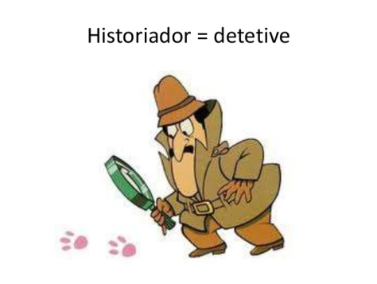
Quais as fontes históricas?

O trabalho do historiador é semelhante ao de um detetive.
Os vestígios humanos (escritos, imagens, objetos...)
Os vestígios são chamados de fontes históricas

Quais os tipos de fontes históricas?

- Escritas: cédulas de identidade, diários, leis...
- Orais: cantigas, lendas, entrevistas...
- Imagéticas: fotografia, pintura, desenho...
- Material: brinquedos, móveis, vestimentas...

Quem faz a História?

- Os grandes personagens. Ex.: D. Pedro I, Napoleão Bonaparte, etc.
- Todos nós. Ex.: professor, políticos, artistas, idosos, artesãos...
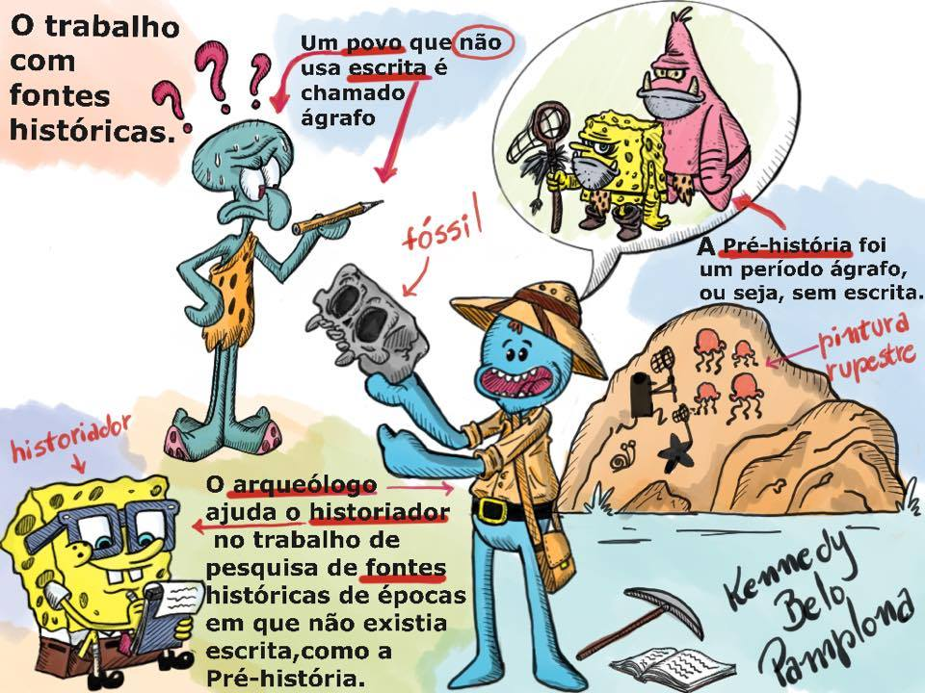
- As instituições. Ex.: Igreja, Exército, Câmara dos Deputados...
Fonte: http://profisabelaguiar.blogspot.com/2018/01/historia-cultura-e-patrimonio.html
- Acesse o link https://escolakids.uol.com.br/historia/as-fontes-historicas.htm e saiba mais sobre as fontes históricas;

- Após a(s) leitura(a) assista os vídeos abaixo clicando sobre ele, ou copiando e colando na barra de busca do Google.
https://youtu.be/Xhq0n7cpN84
https://youtu.be/DYII1yZW6hw
https://www.youtube.com/watch?v=hKML2Ev-I_s
https://www.youtube.com/watch?v=G2T5Fbp-8gE

ATIVIDADE DE FIXAÇÃO
(responda no caderno)

QUESTÃO 1. OBSERVE as fotos.
a) Todas as crianças das fotografias acima estão construindo história? JUSTIFIQUE.
QUESTÃO 2. As imagens abaixo são exemplos de fontes históricas
a) DESCREVA a importância das fontes históricas.
b) DIFERENCIE fontes históricas imagética e fontes históricas orais.
QUESTÃO 3. O Trabalho do Historiador - O que faz o Historiador?
O historiador é a pessoa que se dedica ao estudo da história e a escrever obras históricas. Em seu trabalho, o historiador não apenas narra os fatos históricos, mas também os interpreta de acordo com suas causas e suas consequências, e também de acordo com seu ponto de vista. Assim, sua função é reconstruir o passado, selecionando, classificando e interpretando as fontes obtidas em suas pesquisas. “Quando faz uma pesquisa, o historiador faz uma interpretação das fontes históricas que encontra de acordo com o período histórico e os valores de seu tempo”
a) Com base no texto e nas discussões em sala de aula, é possível afirmar que o conhecimento produzido pelo historiador é único e verdadeiro? JUSTIFIQUE.
QUESTÃO 5. RELACIONE as palavras SUJEITO HISTÓRICO, FONTE HISTÓRICA ou TEMPO HISTÓRICO às frases abaixo.
a) ----------------------------------------------O historiador deve questionar quem as produziu, em que época, para que serviam e como eram utilizadas, extraindo diferentes informações para sua pesquisa.
b) ----------------------------------------------Há algumas décadas, o papel das crianças e das mulheres na história tornou-se valorizado, passando a ser estudado com maior cuidado pelos pesquisadores.
c) -----------------------------------------------Alguns acontecimentos são rápidos como o recreio que passa “voando”, enquanto outros permanecem por muito tempo, quase sem se modificar, tais como as pirâmides do Egito.
QUESTÃO 6. RELACIONE a segunda coluna de acordo com a primeira.
(A) Fontes/vestígios escritos ( ) Lenda contada em uma tribo
(B) Fontes/vestígios materiais ( ) Programas de TV, rádio, CDs de computador
(C) Fontes/vestígios iconográficos ( ) Cartas, documentos, registros de nascimento
(D) Relatos orais ( ) Fotos, cartões-postais e desenhos
(E) Fontes midiáticas. ( ) Móveis, roupas, objetos em geral

Agora mãos a obra! Realize as questões com atenção e capricho.

